Дисциплина: Численные методы
Лабораторное задание №3

Отчет
Тема: Решение линейной краевой задачи для дифференциального
уравнения второго порядка методом универсальной дифференциальной
прогонки.

Выполнила:
студентка 3 курса 62 группы
Киселёва О.А.

Проверила:
старший преподаватель Фролова О.А.

1. Постановка задачи
Назначение
Интегрирование на заданной сетке узлов уравнения:
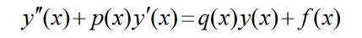
с линейными краевыми условиями (3.2), (3.3) без оценки точности.
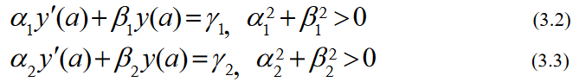
Описание параметров.
data - имя файла исходных данных;
p, q, f - имена процедур-функций с одним параметром, которые
должны быть описаны в основной программе (функции p(x), q(x),
f(x) вычисляют значения коэффициентов уравнения (4.2));
rez - имя файла выходных данных;
Icod - код завершения программы, выходная переменная,
принимающая следующие значения:
- Icod=0 – нет ошибок, решение получено;
- Icod=1 – решение не получено, задача имеет бесконечно
много решений;
- Icod=2 – решение не получено, задача не имеет решения.

Замечание о структуре файла исходных данных.
1. Первая строка – значения коэффициентов граничных условий.
2. Вторая строка – значения левого и правого концов отрезка
интегрирования, количество точек в заданной сетке узлов.
3. Строки с третьей и далее – номер узла, значение аргумента x в узле.

Замечание о структуре выходного файла.
Первая и последующие строки содержат номер точки, ее x - координату,
значение вычисленного решения и значение производной решения в этой точке.
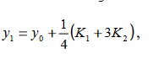
Никакого анализа точности полученных результатов не предполагается.
Для решения использовать метод Рунге-Кутта, решающий:
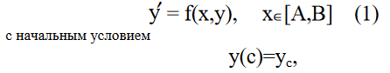
Использовать формулы:
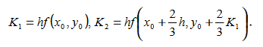

2. Теоретическая часть

Вычисление значения функции y1 в точке x1 через x0, y0

Замечание
Для обратного хода h становится отрицательным, формула не меняется.
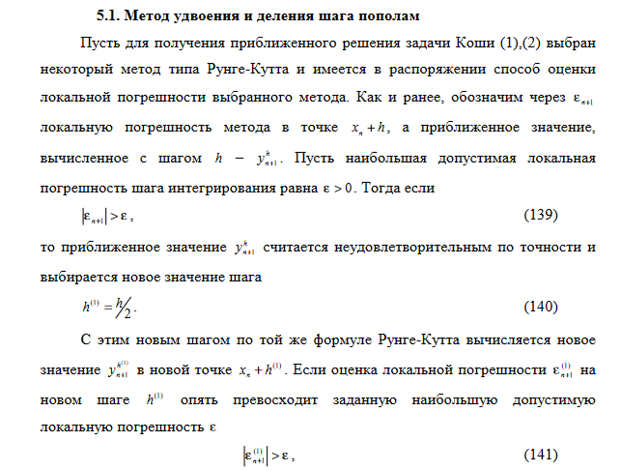

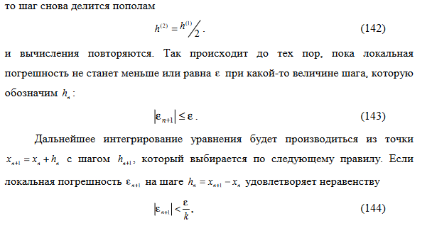
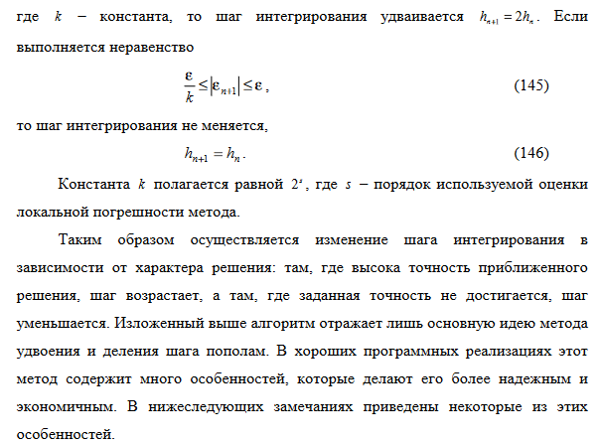

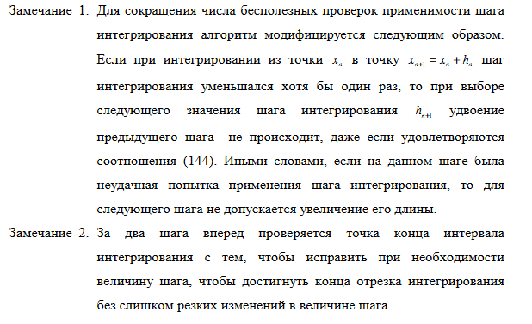
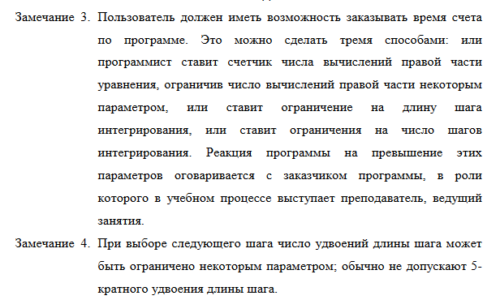

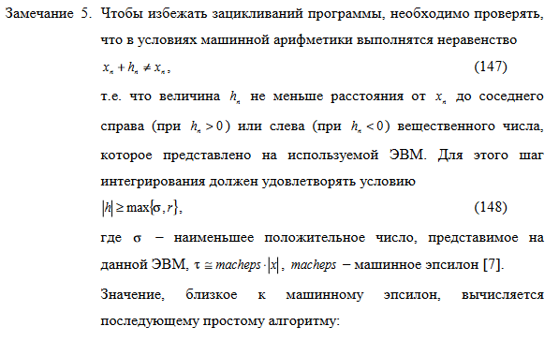
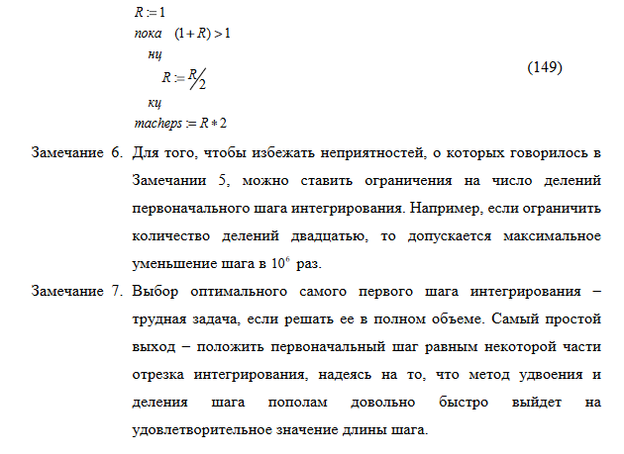
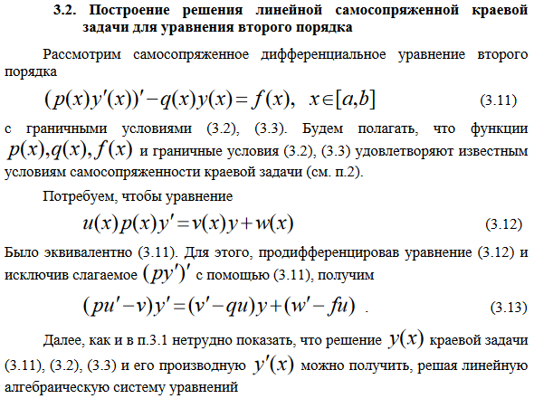

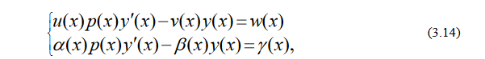

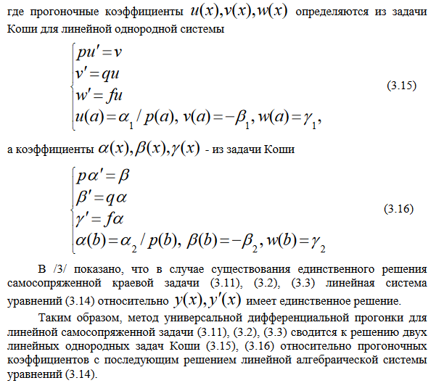

3. Алгоритм

Разберем шаги и функции по частям.

1. Функция solve()
- Создается файл для записи результатов.
- Вызываются функции solveFirstSystem(), solveSecondSystem() и solveUVWABYSystem() для решения систем уравнений.

2. Функция solveFirstSystem()
- Инициализируются начальные значения u0, v0 и w0.
- Значения добавляются в списки uValues, vValues и wValues.
- В цикле вычисляются новые значения переменных с помощью формул, содержащих параметры p, q и f (функции зависящие от x).
- Формулы для вычисления новых значений:
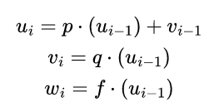
- Вычисление значений u_{i}, v_{i}, w_{i} происходит в getFValues()

3. Функция getFValues()
- Принимает начальное значение _f0, формулу fi, номер итерации i и флаг isBack.
- В зависимости от значения флага isBack определяются значения A, B и C.
- Создается объект IntegrationOrdinaryDifferentialEquation для решения дифференциального уравнения.
- Результаты интеграции парсятся и возвращается полученное значение функции.

4. Формула для интеграции
- Непосредственная формула интегрирования определена в классе IntegrationOrdinaryDifferentialEquation. В ней используется метод Рунге-Кутты для вычисления значений.

4. Функция solveSecondSystem()
- Шаги и вычисления аналогичны solveFirstSystem(), но вычисления идут с конца отрезка до его начала.

5. Функция solveEquationSystemUVWABY:
1. Инициализация переменных и функции определителя:
- Определяется функция det, которая вычисляет определитель матрицы 2x2.
- Вычисляются значения D, D1 и D2 как определители матрицы, используя входные параметры функции.
2. Проверка на невырожденность системы:
- Проверяется, что определитель D не равен 0. Если равен, функция возвращает null и система решения не имеет, иначе продолжает вычисления.
3. Вычисление решения системы:
- Вычисляются значения x1 (y') и x2 (y) как результат деления соответствующих определителей на D.
- Возвращается пара значений (x1 (y'), x2 (y)).

6. функция solveUVWABYSystem:
1. Итерация по данным:
- Устанавливается начальное значение счетчика i=0.
- В цикле выполняются следующие действия для каждого элемента данных до достижения data.N из входных параметров:
2. Решение системы и запись результатов:
- Для текущего индекса i вызывается функция solveEquationSystemUVWABY, передавая соответствующие значения из списков uValues, vValues, wValues, aValues, bValues и yValues.
- Если решение не равно null, то результат записывается с помощью функции writeToOut, передавая узел данных data.nodeValues[i] (значения x_{i}, i=0,N) и значения решения (y, y').

4. Тестирование.

Входные данные:
y''(x)+y'(x)+y(x)=x³+3*x²+6*x

y'(0)+y(0)=0
y'(1)+y(1)=4

0 < x < 1

x: (0,0.0) (1,0.1) (2,0.2) (3,0.3) (4,0.4) (5,0.5) (6,0.6) (7,0.7) (8,0.8) (9,0.9) (10,1.0)

Аналитическое решение:
y'(x) = 3*x² , y(x) = x³

Результат:
x | y | y'
0.0 | -0.5862665343095347 | 0.5862665343095347
0.1 | -0.5362382201898374 | 0.5136393981713276
0.2 | -0.49138681036757104 | 0.5163459884111278
0.3 | -0.44357272831539807 | 0.5924234598396324
0.4 | -0.38485317606054464 | 0.7416208256134796
0.5 | -0.3072833434235233 | 0.9652082940545351
0.6 | -0.20273030180726323 | 1.2658327217451393
0.7 | -0.0626916259793328 | 1.6474142909612353
0.8 | 0.1218895497482088 | 2.1150817230714347
0.9 | 0.36082230205487986 | 2.6751454677396325
1.0 | 0.6648894642789198 | 3.33511053572108

Входные данные:
y''(x)+y'(x)+y(x)=x³+3*x²+6*x

y'(0)+y(0)=0
y'(1)+y(1)=4

0 < x < 1

x: (0,0.0) (1,0.05) (2,0.1) (3,0.15) (4,0.2) (5,0.25) (6,0.3) (7,0.35) (8,0.4) (9,0.45) (10,0.5) (11,0.55) (12,0.6) (13,0.65) (14,0.7) (15,0.75) (16,0.8) (17,0.85) (18,0.9) (19,0.95) (20,1.0)

Аналитическое решение:
y'(x) = 3*x² , y(x) = x³

Результат:
x | y | y'
0.00 | -0.2033738511748 | 0.1220243107049
0.05 | -0.2064697163286 | 0.1253143008076
0.10 | -0.2075855787854 | 0.1427643017901
0.15 | -0.2063456153198 | 0.1749880082361
0.20 | -0.2023083041853 | 0.2225321099986
0.25 | -0.1949615692327 | 0.2858739183369
0.30 | -0.1837182609604 | 0.3654225246880
0.35 | -0.1679118115230 | 0.4615235818983
0.40 | -0.1467917871013 | 0.5744675921055
0.45 | -0.1195189412799 | 0.7045014004849
0.50 | -0.0851592500710 | 0.8518424518832
0.55 | -0.0426762827631 | 1.0166952852176
0.60 | 0.0090788717771 | 1.1992697289329
0.65 | 0.0713810563668 | 1.3998003231457
0.70 | 0.1456489945350 | 1.6185666278659
0.75 | 0.2334691033608 | 1.8559142757734
0.80 | 0.3366268745088 | 2.1122768864680
0.85 | 0.4571480058663 | 2.3881992748377
0.90 | 0.5973521506603 | 2.6843627655651
0.95 | 0.7599231387487 | 3.0016138887992
1.00 | 0.8600009607480 | 3.1409983186909

Входные данные:
y''(x)=6*x

y'(0)+y(0)=0
y'(1)+y(1)=4

0 < x < 1

x: (0,0.0) (1,0.1) (2,0.2) (3,0.3) (4,0.4) (5,0.5) (6,0.6) (7,0.7) (8,0.8) (9,0.9) (10,1.0)

Аналитическое решение:
y'(x) = 3*x² , y(x) = x³

Результат:
x | y | y'
0.0 | -0.14499999999999924 | 0.14499999999999924
0.1 | -0.12479999999999937 | 0.1719999999999993
0.2 | -0.09139999999999952 | 0.25299999999999934
0.3 | -0.040599999999999685 | 0.3879999999999994
0.4 | 0.03180000000000027 | 0.5769999999999996
0.5 | 0.50.13000000000000012 | 0.8199999999999996
0.6 | 0.2582000000000003 | 1.1169999999999993
0.7 | 0.42060000000000036 | 1.4679999999999993
0.8 | 0.6214000000000004 | 1.8729999999999996
0.9 | 0.8648000000000005 | 2.3319999999999994
1.0 | 1.1550000000000002 | 2.8449999999999993

Вывод:
Размер сетки влияет на точность значений функции и ее производных.
В общем случае, чем меньше размер сетки, тем точнее аппроксимация значений функции и ее производных. Это связано с тем, что небольшой размер сетки лучше улавливает локальные изменения функции, повышая тем самым точность аппроксимации. Однако слишком малый размер сетки также увеличивает вычислительные усилия и требования к хранению данных, что может привести к снижению эффективности вычислений.
Однако, в некоторых задачах уменьшение размера сетки может не привести к значительному повышению точности

